MIÉRCOLES, 4 FEBRERO 2009 TENDENCIAS LA VANGUARDIA 21

DETALLES DE | 24alumnos | F.Bégaudeau | Zonas de educación prioritarias | Instituto
UNA PELÍCULA CON | fueron los elegidos para | es el autor del libro Entre les | Los centros ZEP se crearon en Francia | El centro donde se rodó
PALMA DE ORO | rodar durante cinco | murs, coguionista y uno de los | en 1981para garantizar la cohesión | la película está en un
 | semanas en las aulas del  instituto | protagonistas de la película | social y la calidad de la educación a  todos los alumnos | barrio multiétnico

El respeto se gana. La falta de consideración hacia el profesora­ do es una actitud frecuente. El respeto, apunta Enriqueta Díaz, "tienes que ganártelo día a día. No lo tienes por el mero hecho de ser docente". No es tan fácil. J oan Estruch, profesor del lES Balmes (Barcelona), expresa la di­ ficultad para conciliar un sistema abierto, participativo y democrá­ tico con la exigencia de orden y respeto, porque el alumnado no siempre sabe dónde está el lími­
te. Díaz considera indispensable

REPERCUSIÓN
Las acciones
de los docentes
siempre repercuten
en el

COMPROMISO
La escuela precisa del compromiso de toda la sociedad para

los valores democráticos, "los es­ tudiantes confien en ti y tú en ellos". Carles Mata, director del lES Salvador Espriu (Barcelona), rechaza el igualitarismo porque el alumnado debe saber que pro­ fesores y estudiantes "no somos iguales". Al respecto, el conseller Maragall se muestra partidario de "modernizar " el concepto de autoridad.

El valor del esfuerzo. La escuela no es un aval de mejora social ni
La enseñanza, tema candente para Hollywood y el cine europeo Cuando el aula esunplató

de niños, maestros y padres de­

que, además de profundizar en
sortear

garantiza la integración. Así lo
LLU[S BONET MOJICA
Barcelona
e

uando tanto se ha­ bla del cine colegial que nos VIene impo­ niendo un Holly­
wood de mentalidad adoles­ cente, el colegio como micro­ cosmos social sigue vigente en el ámbito cinematográfico; desde distintas perspectivas si examinamos los dos últimos filmes, centrados en la temáti­ ca de temática educacional, lle­ gados a nuestras salas comer­ ciales: La ola y La clase.
Dennis Gansel recrea en La ola un hecho acaecido en 1967 en una escuela estadouniden­ se, donde un profesor de histo­ ria debió cancelar el proyecto denominado Tercera ola , con el que deseaba mostrar a sus alumnos lo que realmente era una autocracia. En la película de Gansel, un profesor, anti­ guo okupa, quiere experimen­ tar con sus alumnos si existe la posibilidad de que la auto­ cracia y el nacionalsocialismo reaparezcan en Alemania. Es­ te ensayo de crear un nuevo or­ den entre los jóvenes estudian­ tes también deberá ser parali­ zado por el profesor, para que no se le vaya de las manos. La

para un elemento fundacional de la vida que yo quise captar en Ser y tener". Otro director francés, Bertrand Tavernier, recreaba en Hay empieza todo (1998) la figura del director de una escuela ubicada en una empobrecida zona del nordes­ te de Francia, antaño próspera cuenca minera, partiendo de los terribles dramas familiares ocultos tras rostros infantiles de inocencia mancillada.
Que la realidad puede con­
vertirse, literaria y cinemato­
gráficamente, en la más fasci­
nante de las ficciones es algo muy evidente. En este sentido, el cine norteamericano se ha sustentado más en historias ficticias convertidas en guión a partir de elementos tomados de la vida real.
Más allá de visiones poéti­
cas que buscaban -y lo conse­ guían- conmover al especta­ dor, caso de El club de los poe-

DE CANTEl A TRUFFAUT
'La clase' actualiza el universo escolar mostrado en
'Los 400 golpes'

El sistema educativo francés no universitario tiene un 15,8% más de alumnos en la pública que España
Pública j Privada, concertada j Inmigración
1-::::':---==-1
creen muchos jóvenes. En este apartado hay una coincidencia ca­ si generalizada: el mensaje de que la formación es un pasaporte para ser mejor que los padres "no les llega", pero es que deben sa­
credulidad de las masas, en es­ te caso la juvenil, sigue siendo enorme en este mundo global. En La clase (Entre les murs), Laurent Cantet sitúa en la Francia actual un tema, el de

EL COLEGIO COMO SOCIEDAD En 'La ola', un maestro ensaya la hipótesis del retorno

ESPAÑA
7.419.989 alumnos
CATALUNYA
1.180.460 alumnos
ber que el sistema, por sí mismo,
no garantiza el progreso, que de­
la enseñanza pública, que ya
estaba presente en el medio­
de la autocracia

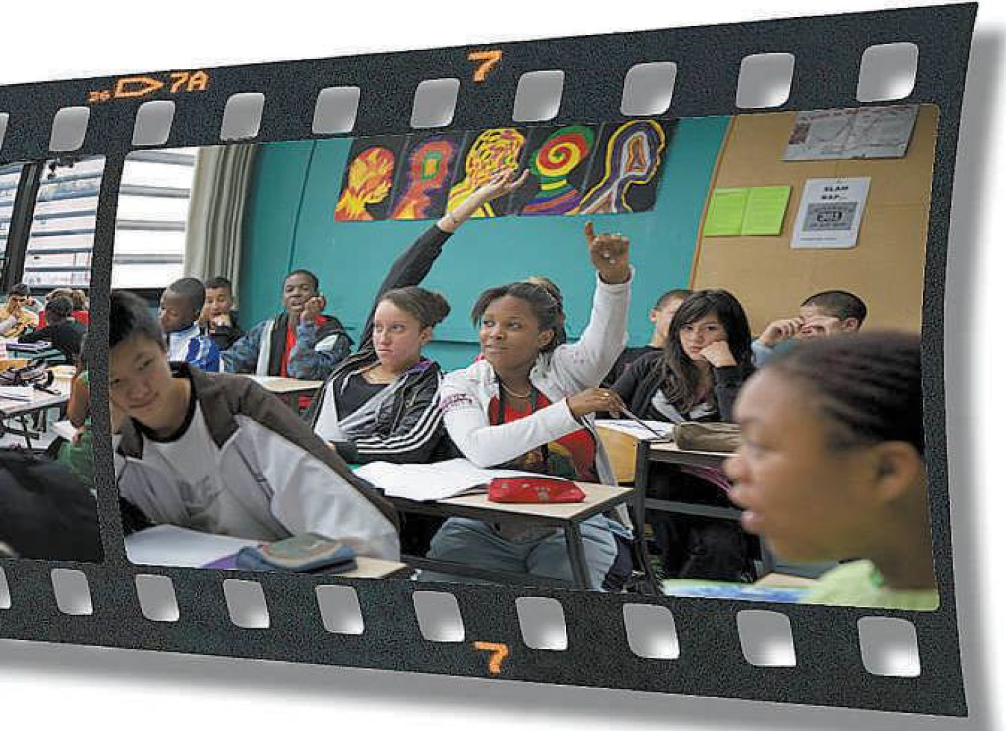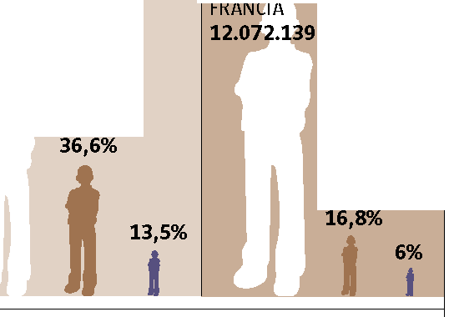67,4% 63,4% 83,2%

32,6%
1 j

9,4%
t
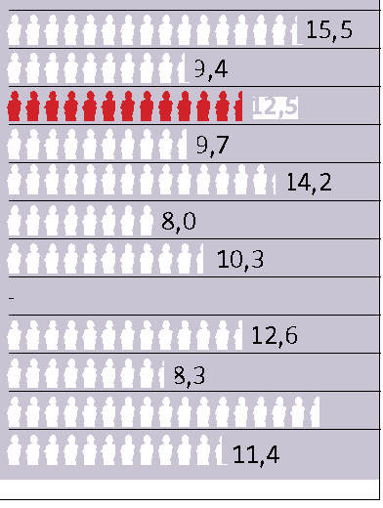ABANDONO EDUCATIVO TEMPRANO MEDIA DE ALUMNOS POR PROFESOR U.Europea 14,8%
Alemania 12 7% Bélgica 12,3% España
Finlandia 7,9% Francia 12,7% Grecia 14,7%
Italia 19,3% Holanda 12,0% Polonia 5,0%
Portugal 36,3%
R. Unido
Suecia

LA VANGUARDIA
pende mucho de ellos y de su es­
fuerzo. Mata añade otro apunte para la reflexión: "El modelo que hemos hecho no responde a lo que habíamos diseñado".

Compromiso social. La escuela precisa de la actitud colaborado­ ra de los padres y del apoyo de la sociedad, "que no tiene concien­ cia de que es uno de sus cimien­ tos fundamentales. Es toda la so­ ciedad la que debe tomar las rien­ das de la educación", opina Mer­ ce Miralles, directora del lES Pau Claris (Barcelona).

Bajar los muros. La escuela está inmersa en la sociedad. Es el mi­ crocosmos que mejor refleja la realidad de una ciudadanía que, con frecuencia, prefiere levantar muros para no ver o para sortear su cuota de responsabilidad. "¡Ojalá esta película provoque en España un profundo debate so­ bre la educación!", opina la minis­ tra. ¡Ojalá ese debate concluya en una revalorización de la escuela!, apostilla Mata.•
metraje autobiográfico Cero
en conducta, dirigido por Jean Vigo en 1933, y Los 400 golpes (1959), uno de los títulos fun­ dacionales de la nouvelle va­
gue, donde Fran9ois Truffaut también introducía recuerdos de su agitado paso por la es­ cuela pública.
Si en La clase resulta difícil discernir entre realidad y fic­ ción, porque ambas se entrela­ zan, esto también acontecía en el documental Ser y tener (2002), donde Nicolas Phili­ bert mostraba la relación de un maestro rural con sus alum­ nos de primaria. El éxito de es­ ta película desbordó todas las previsiones y Philibert fue de­ mandado por el profesor de la película, Georges López, que se consideraba tanto su coau­ tor como intérprete.
Entrevistado por La Van­ guardia , cuando en el2005 vi­ sitó Barcelona, Nicolas Phili­ bert afirmó: "La realidad mos­ trada por la escuela puede pa­ recer trivial, pero su mundo

tas muertos (1989), puede con­ siderarse que la película norte­ americana más representativa en su momento de la proble­ mática escolar, especialmente en lo que respecta al tema ra­ cial, fue Semilla de maldad, con guión y dirección de Ri­ chard Brooks. Glenn Ford era el profesor de una escuela don­ de imperaba la violencia. Este filme consagró a un entonces principiante actor negro llama­ do Sidney Poitier, quien luego encarnaría al maestro de un instituto londinense en Rebe­ lión en las aulas (1967) y su se­ cuela televisiva Rebelión en las aulas 2 (1996).
Una película actualmente en cartel, La duda, por la que Meryl Streep, Philiph Sey­ mour Hoffman, Amy Adams y Viola Davis son candidatos en los próximos Osear, tiene co­ mo escenario una escuela reli­ giosa del distrito neoyorquino del Bronx, que en 1964 acepta su primer alumno negro.•

